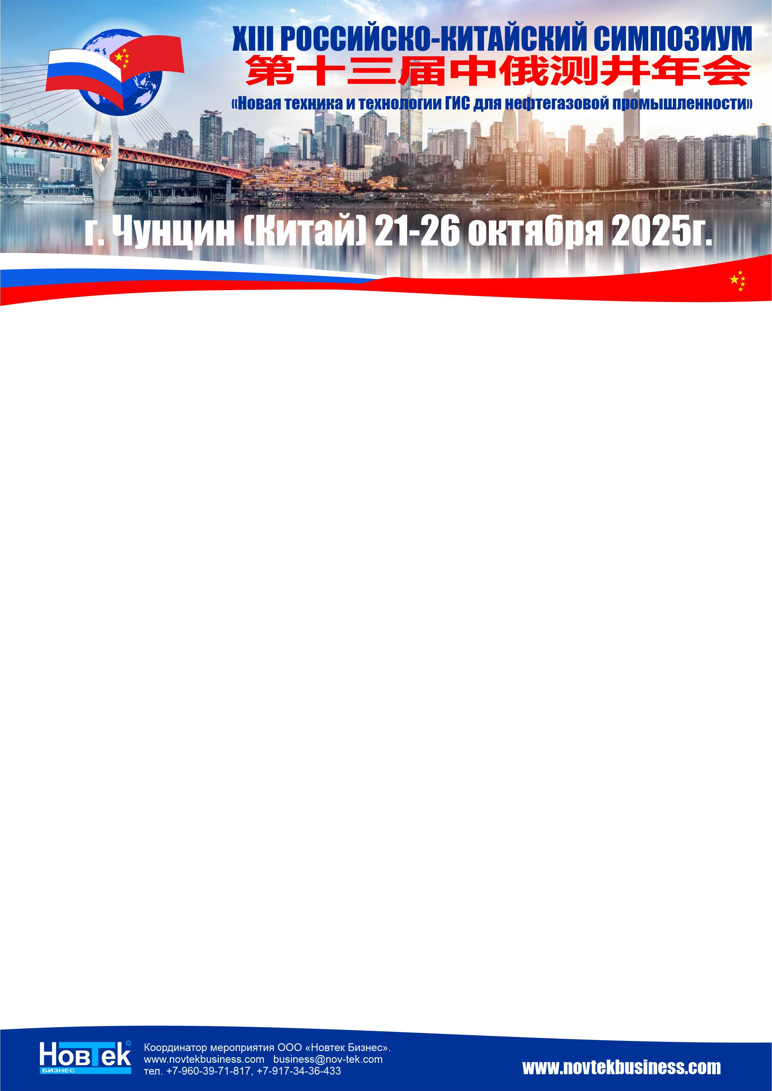

заявка НА УЧАСТИЕ
Настоящим подтверждаем согласие на участие в работе XIII Китайско-Российского симпозиума «Новые техника и технологии ГИС для нефтегазовой промышленности» с 21 по 26 октября 2025г. г. Чунцин (Китай) в соответствии с общими условиями участия, являющимися неотъемлемой частью настоящей заявки.

РЕКВИЗИТЫ ОРГАНИЗАЦИИ
Наименование организации: _____________________________________  Юридический адрес: ____________________________________________  Почтовый адрес: ________________________________________________  Тел./Факс: _____________________________________________________  ИНН/КПП _________________________ _____________________________  ОКПО/ОГРН _______________________/_____________________________  Руководитель Ф.И.О., должность ___________________________________  _______________________________________________________________  Руководитель действует на основании ______________________________ | Банковские реквизиты:  р/с ___________________________________  в _____________________________________  ______________________________________  к/с __________________________________  БИК __________________________________

Контактное лицо Ф.И.О. ________________________________ Телефон _________________E-mail _____________________

Участник Ф.И.О. (полностью), должность _________________________________________________
_________________________________________________________________________________________________________

Для участников, выступающих с докладом
Тема доклада_____________________________________________________________________________________________ _________________________________________________________________________________________________________
Соавторы_________________________________________________________________________________________________

Стоимость программы в г. Чунцин с 22 по 26 октября 2025г. на одного участника
Включает: регистрационный взнос, участие во всех официальных мероприятиях симпозиума, выступление с научным докладом, перевод выступлений, сборник материалов симпозиума, пакет информационных материалов, услуги по бронированию, трансфер, культурная программа, проживание в отеле одноместное размещение, страховка, трансфер, сопровождающий гид переводчик, питание | 180 000руб.  НДС не облагается | V
Доплата за сопровождающее лицо в г.Чунцин с 22 по 26 октября 2025г.
Проживание в отеле в номере участника, трансфер, питание, страховка, сопровождающий гид-переводчик, культурная программа | 90 000 руб.  НДС не облагается
Дополнительная программа с 26 октября по 01 ноября 2025г. на одного участника
Проживание в отеле одноместное размещение, страховка, трансфер, сопровождающий гид переводчик, питание, все внутренние переезды включая поезд, самолет | 230 000 руб.  НДС не облагается
Доплата за сопровождающее лицо с 26 октября по 01 ноября 2025г.
Проживание в отеле в номере участника, трансфер, питание, страховка, сопровождающий гид-переводчик, культурная программа , все внутренние переезды, включая поезд, самолет | 200 000 руб.  НДС не облагается
Одноразовая виза в Китай на одного человека
Приглашение, оформление и подача документов в Консульство, оплата консульского сбора, получение документов из Консульства | 20 000 руб.  НДС не облагается

Заявки на участие в симпозиуме принимаются до 30 августа 2025 г.
Заявка заполняется на каждого участника отдельно.
Для участия в симпозиуме оплата должна быть произведена полностью до 01.09.2025.

